Ejercicios competenciales tema Proteínas, enzimas y vitaminas

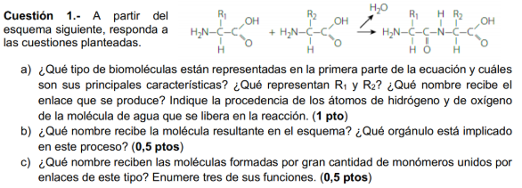

2)
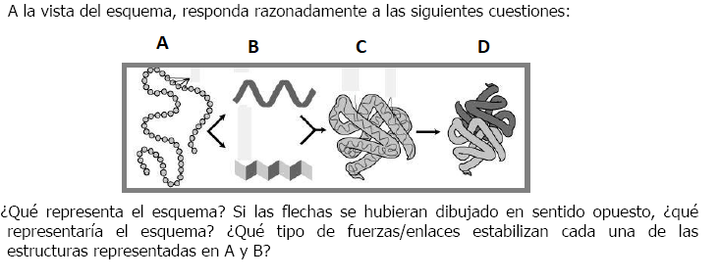Si las flechas fueran en sentido opuesto: ¿Qué consecuencia tendría? ¿Qué condiciones podrían provocar este sentido opuesto?

3) Las deficiencias de minerales causan patologías, por ejemplo la falta de magnesio causa problemas musculares y cognitivos. El magnesio es necesario para que se produzcan más de 600 reacciones enzimáticas, procesos biológicos y funciones celulares de nuestro cuerpo. Las funciones del magnesio son diversas y se extienden a todos los niveles: el físico, el mental y el emocional. Las deficiencias de vitaminas también causan patologías, por ejemplo el escorbuto (falta de vitamina C),el beriberi (falta de vitamina B1), la ceguera nocturna (falta de vitamina A)... Cada mineral y vitamina de nuestro cuerpo cumple funciones diversas (ambos tienen función reguladora) y en muchos casos son necesarios para la función de muchas enzimas, por lo que su deficiencia altera gravemente el metabolismo. Explica razonadamente el papel de minerales y vitaminas en el funcionamiento de las enzimas, indicando específicamente qué tipo de vitaminas tienen un gran papel en el funcionamiento de las enzimas.
4) La siguiente gráfica muestra la actividad de una enzima según la concentración de sustrato (caso 1), se vuelve a probar la misma enzima a la que se añadió una sustancia (caso 2). ¿Qué tipo de sustancia se ha añadido en el caso 2? ¿Qué ha ocurrido con la actividad enzimática en el caso 2 y por qué? ¿Qué indica la Km en ambos casos?

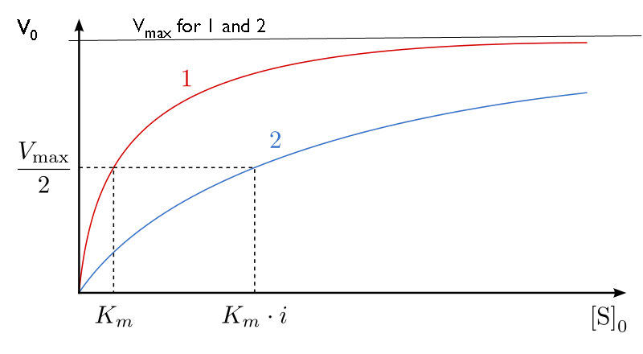

5) Los aminoácidos actúan como tamponadores de ph, al comportarse de manera diferente según el ph del medio. ¿Qué nombre recibe este tipo de sustancias que se pueden comportar como ácidos o como bases, dependiendo de las condiciones del medio? Indica qué sucede en un aminoácido a ph ácido (alta concentración de H⁺). ¿Y a ph básico? (baja concentración de H⁺).

6) Razona por qué es más frecuente la hipovitaminosis en las vitaminas hidrosolubles y la hipervitaminosis en las vitaminas liposolubles.

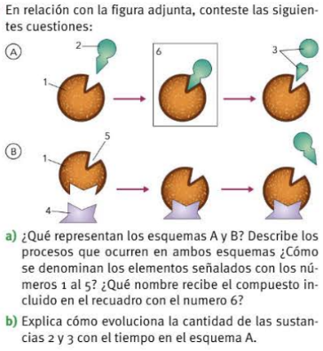
7) 8)
